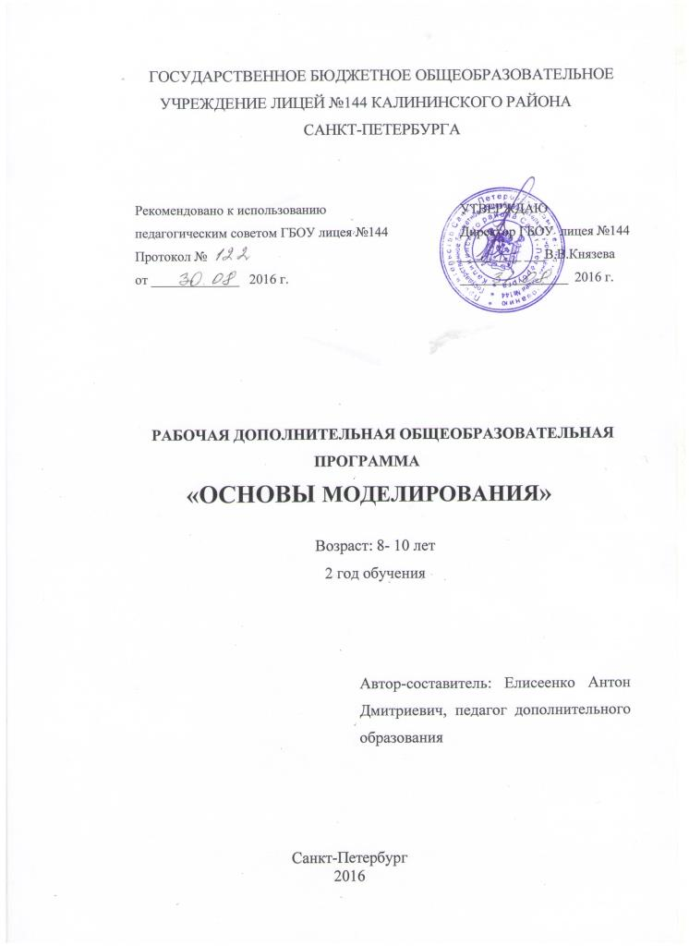

Пояснительная записка
Научно-техническое и декоративно-прикладное творчество – основа жизни любого народа, основа его нравственности, всех представлений о добре и зле. Им пронизаны народные обряды, обычаи, все произведения народного искусства. Поэтому необычайно важно, не просто обучать творчеству, а делать это с опорой на народный опыт, на вековые народные ценности, показывая детям, как продукт труда истинных умельцев становится настоящим произведением искусства.
Дополнительная образовательная программа «Моделирование для малышей» объединения «Моделирование» имеет техническую направленность и предполагает общекультурный уровень освоения.
Данная программа направлена на приобщение детей к миру общечеловеческих ценностей, на формирование у подрастающего поколения интереса к различным профессиям, к истории народного творчества, уважения к людям труда, доброго отношения к природе, людям, бережного отношения к труду.
Актуальность программы Данная программа направлена на развитие интереса к техническому моделированию, на развитие образного и логического мышления, на освоение детьми навыков работы с различными материалами, инструментами и приспособлениями ручного труда. Начальное техническое моделирование является наиболее доступным и интересным для детей, обладает необходимой эмоциональностью, привлекательностью, эффективностью. Занятия моделированием являются отличной школой развития у детей творческой инициативы и самостоятельности, конструкторских и рационализаторских навыков, способностей к техническому творчеству.
Цель программы: обучение конкретным трудовым умениям и навыкам обработки наиболее распространённых и доступных детям материалов с использованием простейших инструментов ручного труда.
Для реализации данной цели на 2-ом году обучения будут решаться следующие задачи:
Образовательные:
-познакомить с простейшими материалами и инструментами, правилами работы с ними.

Развивающие:
- формирование навыков работы с инструментами и приспособлениями при
обработке различных материалов;
- формирование желания и умения трудиться;
- развитие воображения, памяти, мышления, моторики рук.

Воспитательные:
- воспитание настойчивости в достижении поставленной цели;
- воспитание аккуратности в работе;
- воспитание патриотизма (интереса к родному краю, культуре и искусству, природе).

Условия реализации программы
Программа предназначена для детей 7-9 лет.
Программа рассчитана на 2 года.
Количество занятий на 2-ом году обучения: 144 часа.
Количество занятий: 2 раза в неделю по 2 часа.
Количество учащихся в группе: 2 года обучения - 12 человек.
.Форма организации детей: групповая.
Форма работы учащихся на занятии: групповая, индивидуальная, в парах.
Форма проведения занятий: теоретическое, практическое, комбинированное.

Ожидаемые результаты реализации программы:
• формирование необходимых навыков работы с материалом •умение самостоятельно изготовить поделку от начала до конца •проявление интереса к творческой деятельности •развитие мыслительной деятельности, конструкторской смекалки, сообразительности •способствование организации досуга детей.
Занятия в объединении «Моделирование для малышей» прежде всего результативные занятия. Важно продумать формы организации занятий, подобрать такие методы и приемы так, чтобы ребёнок захотел учиться конструировать и мастерить. Очень важно находить детским работам практическое применение. Их можно использовать как подарки, для игры, на занятиях и др. Работа детей обязательно анализируется, так как это один из стимулов её улучшения. Учитывая возраст и возможности детей, анализ должен носить обучающий и воспитывающий характер. Хорошо зарекомендовал себя игровой приём, при котором анализ проводится от лица игрушки, тогда и критика не обижает, а воспитывает (например, ребёнок шалил, и его поделка не удалась по этой причине).
Дети учатся самостоятельно анализировать поделки, высказываться о работе товарища, давать советы друг другу, делится своим мнением, как бы построил он сам. Причем очень важно учить детей доброжелательно, уважительно относиться к работе товарищей, тактично, справедливо говорить о недостатках, и, конечно. не обижаться на критику. Стремление научиться, самому делать поделки из различных материалов, пользоваться ручным инструментом, участие в выставках с изготовленными своими работами в будущем увлечёт ребят, отвлечёт от пагубного влияния улицы и асоциального поведения. Немаловажно и то, что, занимаясь в коллективе, воспитывается уважение к труду и человеку труда, самодеятельность и ответственность за собственные действия и поступки.

Группа на второй год обучения формируются из воспитанников, прошедших курс первого года обучения. Кроме того, могут быть зачислены и вновь прибывшие ребята. Возрастной состав второго года обучения 7-9 лет. Ребята закрепляют знания и умения, приобретённые на занятиях 1-го года обучения, совершенствуют их. Учатся выполнять более сложные поделки. Развивается техническое мышление, умение и навыки в пользовании различным инструментом и приспособлениями. Ребята строят модели из бумаги и картона по шаблонам и по чертежам, принимают участие в конкурсах и выставках.

На протяжении всего периода обучения с учащимися проводятся теоретические занятия по темам программы, а так же различные беседы, направленные на воспитание патриотизма и любви к Родине.
К работе в объединении дети приступают после проведения руководителями соответствующего инструктажа по правилам техники безопасной работы каким-либо инструментом или приспособлением.
Контроль за знаниями обучающихся осуществляется в форме устной оценки педагогом промежуточных и конечных результатов работы детей, тематических конкурсов, игр, викторин.

Принципы реализации программы
-Воспитание и обучение в совместной деятельности педагога и ребёнка;
-Последовательность и системность обучения;
-Принцип перехода от репродуктивных видов мыслительной деятельности через
поэтапное освоение элементов творческого блока к творческой конструкторской
деятельности;
-Принцип доступности;
-Принцип свободы выбора ребёнком видов деятельности;
-Принцип создания условий для самореализации личности ребёнка;
-Принцип динамичности;
-Принцип результативности и стимулирования.

К концу второго года обучения учащиеся должны:
знать:
- элементарные сведения о природном материале, о его заготовке и обработке;
-устройство и принцип работы электровыжигателя;
- технику безопасности при работе с электровыжыгателем и другими инструментами.
уметь:
- выполнять более сложные работы из различных материалов;
- выполнять объёмные работы, композиции из природных материалов;
- выжигать простые и сюжетные картинки и оформлять их в цвете.
Результат педагогической деятельности кружка определяется степенью развития самостоятельности детей при решении трудовых творческих задач и воспитанием устойчивого интереса к технической деятельности, т.е. переходом в технические кружки последующей ступени.
Учебно-тематический план
2-ый год занятий (144 часа)
№ п/п | Наименование тем | Всего  часов | Теорети-  ческие | Практи-  ческие
1.  2.  3.  4.  5.  6. | Вводное занятие.  Материалы и инструменты.  Работа с бумагой и картоном.  Работа с гипсом.  Работа с тканью.  Выжигание по дереву.  Выставки детского творчества.  Итого: 144 часа/год | 2  70  18  16  34  4 | 2  2  2  2  2 | -  68  16  14  32

Содержание программы
2-ой год занятий.
1. Вводное занятие.
Порядок и план работы кружка. Инструменты, применяемые в кружке, правила пользования ими. Техника безопасности на занятиях. Организация рабочего места.
2. Работа с бумагой и картоном.
Виды и свойства бумаги. Сорта бумаги, используемые в работе кружка. Особенности бумаги. Инструменты. Практические советы. Техника безопасности при работе.
Практическая работа. Изготовление аппликаций, праздничных открыток, сувениров, подвижных игрушек.
3.Работа с природным материалом.
Общие сведения о природных материалах, их заготовке и обработке. Работа с природным материалом: ракушкой, растениями, перьями, шишками и др.. Изготовление композиций из природного материала. Техника безопасности при работе.
Практическая работа. Изготовление из ракушек сувениров, декоративной тарелки; панно из перьев, засушенных растений; новогодних игрушек из шишек и ореховой скорлупы.
4. Работа с гипсом.
Изготовление заготовок из гипса, оформление их в цвете и в композиции. Панно из гипсовых фигурок, фото рамки, барельефы. Техника безопасности при работе.
Практическая работа. Панно « Город», « Мир динозавров», « Морской мир», « Цветы»; рамочки для фотографий, барельефы; медальки и др..
5. Работа с ватой.
Изготовление панно. Техника безопасности при работе.
Практическая работа. Аппликация «кот и пёс». Панно « Зимний пейзаж».
6.Выжигание по дереву.
Копирование рисунков. Обработка фанеры. Виды выжигания (точечное, контурное, смешанное). Техника безопасности при работе.
Практическая работа. Выжигание предметных, сюжетных картинок. Оформление работ в цвете.
7.Выставки детского творчества.
Подведение итогов работы. Подготовка и проведение тематических и итоговых выставок детского технического творчества.
МЕТОДИЧЕСКОЕ ОБЕСПЕЧЕНИЕ

Учебно-образовательный процесс в объединении «Моделирование» основан на системности педагогических способов и приёмов, последовательность выполнения которых обеспечивает решение задач воспитания, обучения и развития творческой деятельности воспитанника.
Решение организационно-методических задач обучения включает в себя:
- отработку системы организации непрерывного учебного творческого процесса, позволяющего развиваться детям разных возрастов и творческих уровней;
- отработку системы организации взаимодействия учебной, воспитательной, культурно–декоративной деятельности;
- создание модели творческого разновозрастного коллектива;
- создание разнообразных работ обучающихся.
Эффективность учебно-тренировочного процесса повышается за счет применения занимательных заданий, упражнений, интеллектуальных и ролевых игр, дифференцированных по направленности (общеразвивающих и модельных).
Мотивация воспитанников к познанию и творчеству усиливается в процессе использования авторских приёмов:
- формирования и активизации отдельных операций: мышления, внимания, памяти, наблюдательности, восприятия, воображения;
- приёмов создания проблемных ситуаций в мыслительной деятельности воспитанников и путей их решения;
- приёмов, активизирующих переживания, чувства воспитанников;
- приёмов управления коллективными и личными взаимоотношениями.

ФОРМЫ, МЕТОДЫ И ПРИЁМЫ ОРГАНИЗАЦИИ ОБРАЗОВАТЕЛЬНОГО ПРОЦЕССА
 | Формы проведения  занятий | Беседы с детьми  Упражнения и задания по темам блока  Практические занятия по блокам тем
 | Методы и приёмы | Словесный метод  - постановка учебных задач  - комментарии к заданиям и упражнениям  - объяснение теоретических и практических заданий  Практический метод  - задания общего характера на развитие внимания, воображения, фантазии, памяти, наблюдательности  - организация умения ориентироваться в окружающей обстановке через игровую деятельность  - демонстрация выставочных материалов, панно, картин, эскизов  - показ людей различных профессий в работе  - работа с инструментами и материалами в разных видах техник, работа индивидуально и в группах  - осмысление действий в работе с разными материалами и видами техник: различать оттенки материалов, анализировать свои действия при работе с различными материалами и инструментами при моделировании изделий, адекватно реагировать на них, соотносить свои действия с действиями товарищей, подмечать свои и чужие ошибки, искать пути для оптимального выполнения поставленных задач  Репродуктивный метод  - выработка поведения при работе с различными материалами и инструментами в обществе, в мастерской;  - приём и отработка навыков работы с ручным и режущим инструментом;  - оттачивание навыков работы с инструментами и материалами на моделировании.  Творческий метод  - создание творческой атмосферы, побуждающей к организованности, пунктуальности, позитивному настрою, общению, умению заниматься творчеством индивидуально и коллективно, снятию зажатости и скованности;  - создание эскизов, панно, картин, изделий на заданные предлагаемые темы с помощью фантазирования, воображения, ассоциативного восприятия, использования «багажа», приобретённого в процессе наблюдений, изучения на занятиях по моделированию;  - создание изделий из современной и исторической жизни;  - создание творческих проектов.
 | Формы организации  занятий | Индивидуальная работа над собой (организованность, пунктуальность, внимательность, аккуратность при работе).  Коллективные и индивидуальные задания.
 | Формы подведения итогов, способы их проверки | - упражнения, задания на заданные предлагаемые темы;  - показ работ обучающихся, выставочный материал  - работа с инструментами и материалами при выжигании, мозаике, работе с кожей;  - показ людей разных профессий в работе;  - показ оборудования и материалов из современной жизни;  - интегрированное занятие;  - творческие проекты.

2 год обучения
№ п/п | Наименование раздела и темы | Форма занятий | Приемы и методы | Форма подведения итогов | Средства обучения
1 | Охрана труда, производственная санитария, электро и пожарная безопасность при производстве художественных изделий из дерева. | Беседа по правилам ТБ, охране труда, ОБ и ПБ при работе с деревообрабатывающим материалом. | Словесно-наглядный | Тестовые задания | Раздаточный материал – карточки-задания по охране труда при производстве художественных изделий, инструменты и принадлежности: тетрадь, ручка и карандаш

Список литературы для педагога:

- С.Н.Филиппова, Изделия из кожи. – М.: АСТ; Донецк: Сталкер, 2007
- Г.И.Перевертень, Волшебная флористика. – М.: ООО АСТ; Донецк: Сталкер, 2007
- Г.И.Перевертень, Аппликация из соломки. – М.: ООО АСТ; Донецк: Сталкер, 2007
- Л.Каченаускайте, Аппликация . – М.: АСТ; Донецк:Сталкер, 2006
- Л.В.Иванова, Цветы оригами для любимой мамы. – М.: АСТ; Донецк:Сталкер, 2006
- Э.К.Гульянц, И.Я.Базик, что можно сделать их природного материала. – М.: Просвещение, 1991
- О.С.Молотобарова, Кружок изготовления игрушек-сувениров. – М.: Просвещение, 1983
- Н.И.Докучаева, Строим город. – СПб.: ТОО Диамант, 1997
- В.В.Ищук, М.И.Нагибина, Календарные праздники. – Ярославль, 2000
- Ю.Б.Гомозова, Калейдоскоп чудесных ремесел. – Ярославль, 2000
- Журналы «Ручная работа»

Список литературы для детей:
- Книги-раскраски с рисунками
- Журналы «Коллекция идей»
- С.Ариарский, Сто удивительных поделок. Художественное выпиливание. – М.: Детская литература, 2015

ЦОРы:
- http://stranamasterov.ru/ - Страна Мастеров
- http://radugadetstva.net/?cat=113 – сайт педагога доп.образования
- http://masterclassy.ru/rukodelie/ - мастер-классы
- http://megapoisk.com/portalyi-i-saytyi-po-rukodeliyu_sites-all - сайты по рукоделию
- https://www.mastera-rukodeliya.ru/ - мастера рукоделия
- http://masterrukodelia.ru/ - авторские мастер-классы
- http://svoimi-rukami-club.ru/ - клуб по рукоделию
- http://masterklass-krasivo.ru/ - хорошая идея
- http://podelki-bumagi.ru/ - поделки из бумаги
- http://do-crafts.ru/podelki-iz-bumagi/ - всезнайка
- http://www.creativetherapy.ru/master_klass_podelki/ - творческая терапия
- http://allforchildren.ru/article/index_paper.php - поделки из бумаги и картона
- http://umelye-ruchki.ucoz.ru/ - умелые ручки, выжигание
- http://podelki-doma.ru/ - коробочка идей, выжигание
- http://dompodelok.ru/ - дом поделок

